Edad 37 años
Fecha consulta 18/6/2018

MOTIVO CONSULTA: estoy con hemorragias desde hace 8 meses
Paciente de 37 años quien refiere cuadro de +/- 8 meses de evolución de alteración de los ciclos menstruales hipermenorreas usuaria de 6 toallas higiénicas al día en ocasiones toallas nocturnas , polimenorreas , ciclos entre 20 -28 días duración 7 días, sangrado abundante los primeros 4 días , en ocasiones dismenorrea.
Antecedente de ciclos menstruales de 26 días duración 3-4 días leucorrea, dispareunia, síntomas urinarios o digestivos.
Vida sexual activa
REVISION POR SISTEMAS negativos
ANTECEDENTE PERSONALES ginecológicos FUM 5/6/2018 , G2P2 , planificación familiar vasectomía
Citología cervical 18/5/2017 negativa para malignidad, citología previa en el 2016
Antecedentes alérgicos negativos
Antecedentes traumáticos negativos
Antecedentes quirúrgicos negativos

Examen físico PA 110/60 FC 88 FR 16 TALLA 1:58 PESO 56 kilos
Ambulatoria - alerta hidratada
ORL Normal
Cardiopulmonar normal
ABDOMEN peristaltismo positivo, no dolor a palpación profunda, no signos de irritación peritoneal, no masas
GENITOURINARIO genitales externos de aspecto normal, evidencia de rasurado, no cistocele no rectocele
Especuloscopia vagina normal, no masas, cérvix de aspecto normal, no leucorrea no evidencia de sangrado
TV vagina normal, consistencia normal ,no masas, útero en retroversión consistencia blanda con irregularidad en fondo masa de +/- 2 cm, no dolor a movilización de cérvix ,no dolor a palpación de útero ni de anexos
PIEL sin alteraciones
OSTEOMUSCULAR sin alteraciones
DX 1. Hemorragia Uterina anormal

Se solicita Ecografía transavaginal
SS tamizaje de CA de cérvix hemograma, prueba de embarazo, TPT , TP , Uroanalisis
se formula levonorgestrel 100 mcg + etinil estradiol 20 mcg a iniciar con el siguiente periodo menstrual

20/7/2018 (se anexa lo positivo)
MC para revisión de exámenes
Paciente quien asiste a consulta con reporte de exámenes

FECHA EXAMEN 26 JUNIO 2018
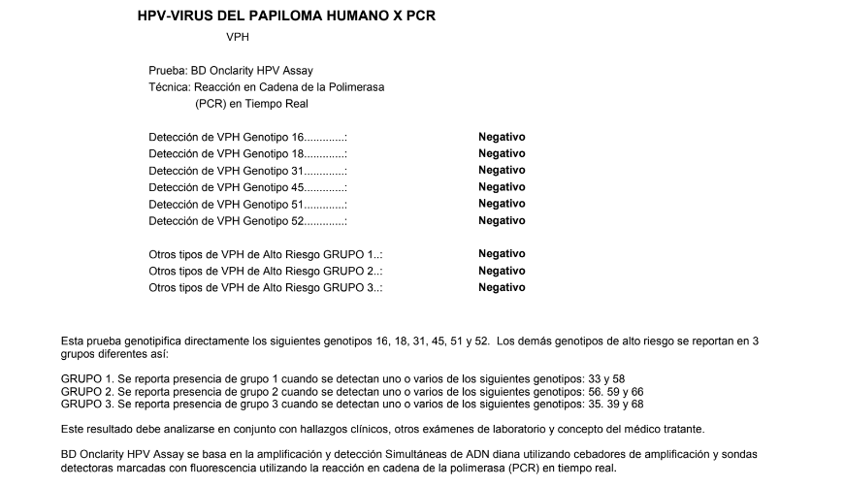

TIEMPO DE PROTROMBINA TP :17.00 MEDIA POBLACIONAL: 14 seg.

INR :1.23

FECHA 1 /07/2018
TIEMPO DE TROMBOPLASTINA PARCIAL TTP :30.70 MEDIA POBLACIONAL: 29.5 seg.

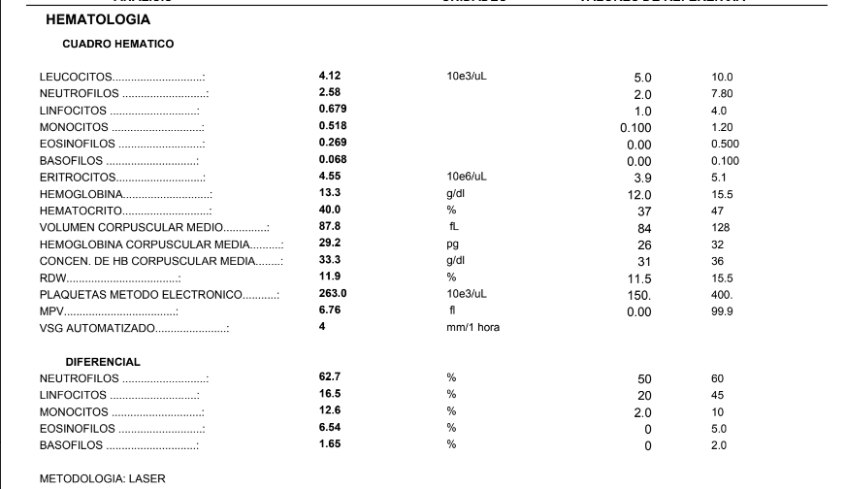

Ecografía transvaginal
útero en retroversión de 88 x 53 x 74 mm , con presencia de mioma 20 x 22 mm en cara anterior intramural , mioma de 18 x 17 mm submucoso posterior , endometrio lineal 12 mm, ovario derecho 27x22x20 mm, quiste simple 20x19 mm, no liquido libre en cavidad 0vario izquierdo de 30 x 29 mm

DX paciente de 37 años, con Dx de Hemorragia uterina anormal, miomatosis uterina, sin cuadro anémico asociado, se le explican la alternativa de manejo quirúrgico tipo histerectomía.

- Realizar el análisis de la historia clínica evaluando la terminología utilizada, el planteamiento del diagnóstico y el manejo de las patologías evidenciadas.
- Realizar una correlación de los datos encontrados en la historia con las recomendaciones dadas en la última clasificación de la FIGO para el reporte , diagnóstico y manejo de la hemorragia uterina disfuncional.
- Crear flujogramas que representen primero la clasificación de la etiología de la hemorragia uterina disfuncional
- Según el flujograma anterior establezca las indicaciones para el uso de las diferentes ayudas diagnosticas disponibles
- Según la FIGO cual es la recomendación del manejo de la hemorragia uterina anormal
- Evalué el tamizaje para CA de cérvix realizado a la paciente , y establezca en un flujograma si está de acuerdo con la recomendación vigente para el tamizaje en Colombia ( utilice flujograma para el análisis )

